CENTRO PAULA SOUZA

FACULDADE DE TECNOLOGIA DE FRANCA

“Dr. THOMAZ NOVELINO”

**TECNOLOGIA EM ANÁLISE E DESENVOLVIMENTO DE SISTEMAS**

JOÃO FLAVIO LIMA FLAUSINO SENNE

Aplicativo para Despesas pessoaiS PARA WEB

Trabalho de Graduação apresentado à Faculdade de Tecnologia de Franca - “Dr. Thomaz Novelino”, como parte dos requisitos obrigatórios para obtenção do título de Tecnólogo em Análise e Desenvolvimento de Sistemas.

Orientador: Prof. Carlos Alberto Lucas

FRANCA/SP

2021

Aplicativo para Despesas pessoaiS PARA WEB

**Joao Flávio Lima Flausino Senne**

**Resumo**

A necessidade de gerenciar as receitas e as despesas mensais assumidas, que motivaram o desenvolvimento deste aplicativo. Se a pessoa tem problemas com a contabilidade pessoal, bem como, não possui uma conta em agência financeira ou se possui, mas não utiliza o aplicativo desta instituição, o objeto deste estudo proporcionará um aplicativo com algumas funcionalidades e de fácil manuseio. Com ele é possível por meio do controle de entrada e saída de recursos (dinheiro), obter informações relevantes, pois o sistema encarregará da construção dos formulários, tabelas e cálculos, através da inserção dos dados. O objetivo foi oferecer um aplicativo para o fluxo de recursos a ponto de conseguir estar em *superávit*, no entanto, esse documento mostrará quais os passos trilhados para o desenvolvimento de uma aplicação cujo objetivo é facilitar o acesso ao controle de entrada e saída de dinheiro. Foram adotados alguns padrões de desenvolvimento tanto na construção do software, quanto na metodologia de construção em geral. Em seguida uma tabela com todos requisitos e processos do funcionamento do sistema, sendo ilustrado por diagramas da UML como o caso de uso, diagrama de sequência e de atividade, também como está estruturado o banco com o modelo conceitual e por fim algumas telas desenvolvidas na sua conclusão.

**Palavras-chave:** Estrutura, Fluxo, Informação, Recursos, Requisitos

***Abstract***

*The necessity to manage the monthly revenue and expenses asserts, motivated the development of this application. If the person have any problems with they own accounting, and don't have an account in a financial agency or it has, but don't use the application from that agency, the object from this study will provide an application with some features and easy access to everyone. It is possible to control the entrance and exit of resources (Money), get importants informations, because the system will work to construct the forms, tables and all financial math by data insert. The objective was to offer a resource flow that can be surplus, otherwise, this document show what steps was trait to the development an application that has the main focus to make the easier access to control how much get in, and how much get out. It was adopted some development patterns in construction of the software and using build Metrologic’s in general. Also a table with all the requirements and process about every system function, been ilustrate using UML diagram's, for an example the use case, sequence and activity, even the conceptual model, for the end a few windows developed in the conclusion.*

***Keywords:*** *Structure, Flow, Information, Resource, Request.*

1 Introdução

Para entender qual o propósito do desenvolvimento do aplicativo, é necessário refletir no seguinte aspecto. Como saber o quanto e quando deve-se comprar algo independente da necessidade? Mesmo sabendo, por que assumir dívidas? A resposta parece simples, basta apenas anotar o que recebe e o que gasta (receita menos despesa é igual valor disponível). Se é tão simples por que muitas pessoas possuem dívidas?

Existem vários fatores, entre eles são os imprevistos que surgem e “obrigam” um gasto com determinado item, a falta de costume em anotar os lançamentos seja pela correria do dia ou por esquecimento, ou até mesmo por teimosia, por achar que está tudo sobre controle. O mais importante dos motivos é sempre a falta de tempo. O tempo gasto para criar uma estrutura e alimentá-la com dados relevantes pode ser mais demorado, por esse motivo acabam desanimando de monitorar os gastos.

Segundo matéria publicada: “54 milhões de brasileiros estão endividados. Isso equivale a 40% dos adultos com mais de 18 anos. Todas as dívidas, somadas, chegam a um valor impressionante de R$ 218 bilhões” (www.jornal.usp.br – 2 de janeiro de 2019). Isso acontece por não sobrar dinheiro para as compras em geral, então parcelam em cartões de crédito ou dividem em prestações.

Cada pessoa recebe seu salário e precisa ou deseja ter algo, no entanto não contam com os imprevistos que podem ocorrer no decorrer do mês, por isso necessitam gastar mais do que possuem no momento, decidem parcelar ou sujeitar-se a altíssimos juros com boletos. O foco desse projeto não é entrar em detalhes de como gerenciar as finanças por assim dizer, mas apresentar uma ferramenta desenvolvida para fins de controlar o fluxo de entradas e saídas de recursos financeiros ao indivíduo.

Neste cenário, foi proposta uma iniciativa de desenvolver uma aplicação capaz de agilizar o processo de construção do armazenamento de dados para assim tê-los à disposição em qualquer lugar, basta ter acesso a internet que os dados serão mostrados para o usuário, possibilitando a tomada de decisão.

A proposta surgiu no cenário individual, na gestão de lançamentos (despesas e receitas) nos respectivos meses para controle financeiro mais apropriado dos gastos.

Após isto, foi realizada uma pesquisa quantitativa com pessoas da família e colegas, para avaliarem se a aplicação traria um maior auxílio na gestão de finanças. Alguns questionaram qual a diferença entre usar o sistema ou montar uma planilha de Excel ou até mesmo usar os próprios aplicativos de banco como Nubank, Caixa, Santander, entre outros. De fato, há semelhanças e em alguns casos compensam mais o aplicativo do banco.

No entanto, existem àquelas pessoas que sentem certa dificuldade no manuseio dos aplicativos e os indivíduos que não querem ter vínculo com banco, e preferem utilizar uma ferramenta gratuita que forneça o suporte de armazenar os dados e listar conforme sua necessidade.

Além disso, existem algumas funcionalidades únicas como categorias personalizáveis (cada usuário pode criar suas próprias categorias) e alterar o tema (cor da tela) para escuro ou claro. O usuário consegue fazer os lançamentos conforme a necessidade, ou seja, inserir despesas ou receitas livremente, personalizando conforme cada situação e caso seja necessário alterar ou até mesmo deletar algum dado, existe a facilidade de encontrar cada item, basta selecionar o dado e clicar no ícone de “lápis” para editar ou na “lixeira” caso queira deletar.

Além destas funcionalidades, há o recurso de emissão de listagem para cada exigência e para cada filtro que precisar (seja por um determinado período ou categoria), o sistema terá a responsabilidade de trazer toda lista em ordem de criação (data inicial a data final).

Enfim, tendo esses requisitos (objetivo) citadas anteriormente, faz-se de extrema importância para o cumprimento do desenvolvimento deste documento com a finalidade de registrar e assegurar que as funcionalidades a serem desenvolvidas mediante a reunião com o(s) *stakeholder*(s) (envolventes do projeto), serão de fato implementadas. Pode se ampliar também como um documento de consulta para futuros estudantes, quais os processos (etapas) a serem seguidos para a criação de uma aplicação.

**3 Levantamento de Requisitos**

3.1 Elicitação e especificação dos Requisitos (este item é obrigatório)

O levantamento de requisitos se deu de forma empírica (experiência na observação) no momento que surgiu a necessidade de controlar as entradas e saídas de dinheiro dentro de casa. A dificuldade de administrar qualquer despesa no ambiente doméstico é muito alta, pois a pessoa que se encontra em tal situação não sabe ao menos onde deve começar, e a consequência pode acarretar uma série de instabilidade e descontrole nas finanças. Além disso também em um segundo momento, o sistema foi apresentado a diversas pessoas na rede de comunicação do desenvolvedor para que elas registrassem sugestões de melhorias e quais as sensações de utilizar o *software*.

Especificar documento na engenharia de *software* nada mais é do que documentar todo processo de desenvolvimento, o que será feito, como e por que, conforme MELO, Ana (2019).

Além disso traz uma garantia formal tanto para o cliente quanto a empresa que determinado requisito foi atendido ou não. Para a avaliação de um sistema como esse (Despesa Fácil – Sistema de fluxo de caixa), o documento mostra-se necessário para controle do desenvolvedor (João Flávio) e para o(s) cliente(s) (banca examinadora da Fatec), que todas as funcionalidades (Requisitos) sejam atendidas ou não, além de trazer também uma melhor compreensão de qual o objetivo do projeto, para quem está designado e porque está sendo desenvolvido.

São estas questões que a especificação de requisitos ajuda a responder por meio de diagramas, tabelas descrevendo o sistema, quais os comportamentos dele, como o banco de dados está sendo elaborado, quais ferramentas. Enfim, especificar é documentar todo processo de criação até mesmo a manutenção do produto.

3.3 Requisitos Funcionais

De acordo com PRESSMAN, Roger (2011), “São essenciais para o desenvolvimento de uma solução sistêmica”.

**Quadro 1 –** Requisitos Funcionais do sistema

|  |  |  |
| --- | --- | --- |
| **RF 001 – Cadastro de usuários** | Categoria:  ( ) Oculto  (X)Evidente | Prioridade:  (X) Altíssima  ( ) Alta  ( ) Média  ( ) Baixa |
| **Descrição**: O sistema deve permitir o cadastro do usuário contendo as informações de sua descrição como: nome, e-mail, usuário, senha e confirmação de senha. | | |
| **RF 002 – Cadastro de Lançamentos** | Categoria:  ( ) Oculto  (X) Evidente | Prioridade:  (X) Altíssima  ( ) Alta  ( ) Média  ( ) Baixa |
| **Descrição**: O sistema deve permitir o cadastro, atualização, listagem e exclusão dos lançamentos (receita/despesa) contendo as informações de sua descrição, data da operação, descrição, categoria, status (o usuário irá marcar a caixa de pendente ou finalizado), quantidade de parcelas caso necessário e por fim o valor. | | |
| **RF 003 – Tela de Relatório** | Categoria:  ( ) Oculto  (X) Evidente | Prioridade:  (X) Altíssima  ( ) Alta  ( ) Média  ( ) Baixa |
| **Descrição**: O sistema irá permitir que o usuário navegue até a tela do relatório onde mostrará uma lista de receitas e despesas com suas respectivas descrições, O sistema irá apresentar a situação de todos os lançamentos, contendo as informações de sua descrição: Nome do usuário Logado; porcentagem de gastos referente a receita do período (acumulo de receitas dividido pelo acumulo de despesas => **todas receitas / todas despesas = resultado*100**), total de receitas, total de despesas e resultado final: receita menos despesa. | | |
| **RF 004 – Alterar layout** | Categoria:  ( ) Oculto  (X) Evidente | Prioridade:  (X) Altíssima  ( ) Alta  ( ) Média  ( ) Baixa |
| **Descrição**: O sistema deve permitir a alteração do tema da aplicação possibilitando o usuário trocar o padrão de cores padrão *dark* (fundo escuro) e *default* (com o fundo). | | |
| **RF 005 *– Tela Sobre*** | Categoria:  ( ) Oculto  (X) Evidente | Prioridade:  (X) Altíssima  ( ) Alta  ( ) Média  ( ) Baixa |
| **Descrição**: O sistema deve permitir que o usuário ao clicar no botão sobre, abra uma página com a descrição do projeto e do autor do *software*. | | |
| **RF 006 – Filtrar Lançamentos** | Categoria:  ( ) Oculto  (X) Evidente | Prioridade:  (X) Altíssima  ( ) Alta  ( ) Média  ( ) Baixa |
| **Descrição**: O sistema deve permitir que o usuário insira em dois campos separados as datas de início e final, também dentro de uma caixa de seleção escolher a categoria. Em seguida o usuário clica no botão filtrar possibilitando o sistema listar as respectivas despesas e receitas no determinado período selecionado | | |
| **RF 007 – Alterar dados da conta** | Categoria:  ( ) Oculto  (X) Evidente | Prioridade:  (X) Altíssima  ( ) Alta  ( ) Média  ( ) Baixa |
| **Descrição**: O sistema deve permitir que o usuário altere seus dados já cadastrados logo após ter logado no sistema. O usuário irá visualizar o nome dele (onde havia escolhido no cadastro inserido no campo “nome”) no canto superior direito e clicar no link “Minha conta”, logo após será possível atualizar seus dados além de poder também alterar a cor de fundo e clicando na “mãozinha” que faz o sinal de apontar. | | |
| **RF 008 – Recuperar senha** | Categoria:  ( ) Oculto  (X) Evidente | Prioridade:  (X) Altíssima  ( ) Alta  ( ) Média  ( ) Baixa |
| **Descrição**: O sistema deve permitir que o usuário recupere sua senha já cadastrada na base de dados, por meio do código que será enviado por e-mail do mesmo para a atualização da senha. | | |
| **RF 009 – Mandar e-mail** | Categoria:  ( ) Oculto  (X) Evidente | Prioridade:  (X) Altíssima  ( ) Alta  ( ) Média  ( ) Baixa |
| **Descrição**: O sistema deve mandar um código de recuperação de senha para o usuário conforme o e-mail esteja já cadastrado na base de dados para a recuperação da senha. | | |

3.4 Requisitos Não Funcionais

De acordo com SOMMERVILLE, Ian (2013), “os requisitos não funcionais são tão importantes, ou mais, que os funcionais”.

**Quadro 2** – Requisitos Não Funcionais do sistema

|  |  |  |  |  |  |
| --- | --- | --- | --- | --- | --- |
| **RNF 001 – Controle de acesso** | Categoria: Segurança | Obrigatoriedade:  ( ) Desejável  (X ) Obrigatório | Permanência:  (X ) Permanente  ( ) Transitório | | |
| **Descrição:** O sistema deverá permitir que usuários já cadastrados tenham acesso as funcionalidades do sistema por completo. Usuários não autenticados não poderão executar nenhuma funcionalidade no sistema. O sistema não deve cadastrar usuários que utilizam o mesmo e-mail. | | | | | |
| **RNF 002 – Sistema Web** | Categoria: Produto | Obrigatoriedade:  ( ) Desejável  (X) Obrigatório | | | Permanência:  () Permanente  (X) Transitório |
| **Descrição:** O usuário poderá acessar o sistema através da internet utilizando um navegador compatível com *Internet* *Explorer* 9 ou superior. | | | | | |
| **RNF 003 - Formato do relatório** | Categoria: Interface | Obrigatoriedade:  ( ) Desejável  (X ) Obrigatório | | Permanência:  ( ) Permanente  (X ) Transitório | |
| **Descrição:** O sistema deverá mostrar o relatório em uma tabela ocupando quase toda a página centralizado; o título também deve estar alinhado no centro e em negrito. O relatório deve conter os seguintes dados de sua descrição como: Autor: “*user*”; Data do Relatório: “12/01/2012”; Total de Receitas: “R$1500.00”; Total de Despesas: “R$932,00”; Despesas pagas, Despesas pendentes, porcentagem de gastos e por fim Situação: “R$1500,00 – R$932,00 = R$568,00. Foi gasto 61,33% da Receita total”. Logo abaixo uma tabela com a lista de todas as receitas e despesas com sua descrição, data, descrição, categoria, status e valor. Também será possível ordenar os dados do relatório em categoria, data, pendente e finalizado. | | | | | |
| **RNF 004 - Entrada de dados** | Categoria: Interface | Obrigatoriedade:  ( ) Desejável  (X ) Obrigatório | | | Permanência:  (X) Permanente  ( ) Transitório |
| O sistema deverá mostrar um formulário com a descrição e abaixo um *input* para a entrada de dados. | | | | | |
| **RNF 005 - Layout da tabela** | Categoria: Interface | Obrigatoriedade:  ( X ) Desejável  ( ) Obrigatório | | | Permanência:  ( ) Permanente  (X) Transitório |
| **Descrição:** O sistema deverá mostrar a tabela de forma crescente em relação a data de lançamento. As ações (alterar e excluir) de cada despesa e receita estará em sua respectiva linha assim como data, descrição, categoria, status e valor. Os ícones a serem escolhidos como ações serão: lápis para atualização dos dados e lixeira para exclusão | | | | | |
| **RNF 006 - Filtrar automaticamente** | Categoria: Interface | Obrigatoriedade:  ( X ) Desejável  ( ) Obrigatório | | | Permanência:  ( ) Permanente  (X) Transitório |
| **Descrição**: O sistema deverá filtrar automaticamente em um período de 1 mês (tendo como referência o mês atual) caso o usuário não informe nenhuma data buscando todas as categorias da respectiva data. | | | | | |

3.6 Casos de Uso

UC 001: Consultar Lançamento

UC 002: Inserir Lançamento

UC 003: Emitir Relatório

UC 004: Filtrar Busca

UC 005: Excluir Lançamento

UC 006: Atualizar Lançamento

UC 007: Atualizar Cadastro

UC 008: Alterar Tema

UC 009: Registrar usuario

UC 010: Alterar Senha

UC 011: Mandar E-mail

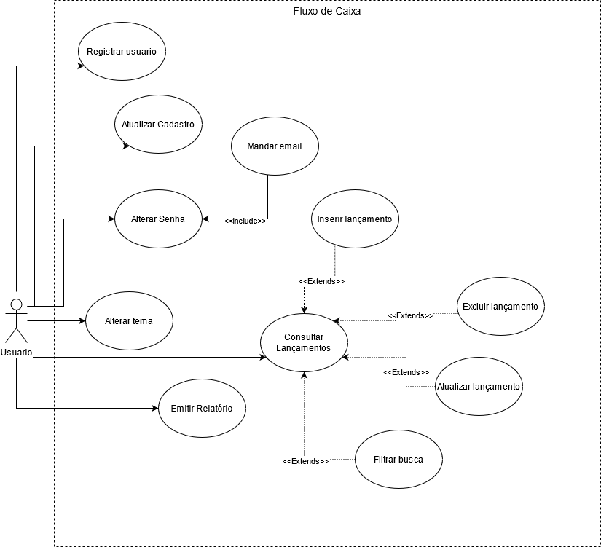

Imagem 1. Diagrama de caso de uso

Especificação de cada um dos casos de uso

**Quadro 3 –** Especificação de caso de uso

|  |  |
| --- | --- |
| **Caso de Uso – Consultar Lançamento** | |
| **ID** | UC 001 |
| **Descrição** | Este caso de uso tem por objetivo permitir a consulta de despesas e receitas já cadastradas |
| **Ator Primário** | Usuário |
| **Pré-condição** | Usuário já ter feito o login |
| **Cenário Principal** | 1a- O use case inicia quando o usuário entra na área de fluxo de caixa.  2a -O sistema lista todas as despesas já cadastradas referente ao mês atual no período de 30 dias  3a - O sistema encerra a operação |
| **Pós-condição** | Não possui |
| **Cenário Alternativo** | *a – Em qualquer momento o usuário pode sair do sistema  4a – Não preencher os campos  4a.1 O sistema vai filtrar a partir do mês atual no período de 30 dias.  4b – Informar apenas categoria.  4b.1 O sistema irá filtrar o fluxo de caixa conforme a categoria escolhida no período de 1 mês  4c – Informar apenas data.  4c.1 O sistema irá filtrar o fluxo de caixa no período selecionado com todas as categorias  4a.2 O sistema retorna ao passo 2 do fluxo principal |
| **Inclusão** | Não possui |
| **Extensão** | UC 005 - UC 006 – UC 007 |

|  |  |
| --- | --- |
| **Caso de Uso – Inserir Lançamento** | |
| **ID** | UC 002 |
| **Descrição** | Este caso de uso tem por objetivo permitir o cadastro de despesas e receitas |
| **Ator Primário** | Usuário |
| **Pré-condição** | Usuário já ter feito login |
| **Cenário Principal** | 1a -O use case inicia quando o usuário seleciona a opção de cadastrar.  2a -O sistema carrega o formulário para cadastro de despesa  3a- O usuário informa os dados filtrando por despesa ou receita. Em seguida preenche os campos de sua descrição: data da operação, descrição, categoria, quantidade de parcelas (caso necessário), status (pago ou pendente) e valor.  4a -O sistema recebe e valida os dados do produto  5a -O sistema confirma o cadastro do produto  6a -O sistema encerra a operação |
| **Pós-condição** | Não possui |
| **Cenário Alternativo** | *a – Em qualquer momento o usuário pode sair do sistema  7a – Campos não preenchidos  7a.1 Caso a data não seja preenchida o sistema irá considerar a data atual  7a.2 Valor não preenchido o sistema irá considerar como zero  7a.3 Status não preenchido o sistema irá considerar como pendente  8b – Valor Negativo  8b.1 O sistema irá considerar como zero  8c – Categoria não cadastrada  8c.1 Aparecerá na tela uma mensagem alertando o não selecionamento da mesma  4a.4. O sistema retorna ao passo 2 do fluxo principal |
| **Inclusão** | Não possui |
| **Extensão** | Não possui |

|  |  |
| --- | --- |
| **Caso de Uso – Emitir Relatório** | |
| **ID** | UC 003 |
| **Descrição** | Este caso de uso tem por objetivo listar todos os lançamentos em uma tabela e a situação das finanças. |
| **Ator Primário** | Usuário |
| **Pré-condição** | Ter logado e cadastrado receitas e despesas. |
| **Cenário Principal** | 1a -O use case inicia quando o usuário seleciona a opção de emitir relatório  2a -O sistema carrega uma tabela contendo dados de sua descrição: “Relatório Financeiro” no centro, no canto esquerdo usuário logado, data do relatório, total de receitas e despesas, lançamentos pagos e pendentes, porcentagem de gastos, situação final, tabela com datas de operação, descrição, status e valores das despesas, cada uma eu sua respectiva coluna.  3a -O sistema encerra a operação |
| **Pós-condição** | Não possui |
| **Cenário Alternativo** | *a – Em qualquer momento o usuário pode sair do sistema |
| **Inclusão** | Não possui |
| **Extensão** | Filtrar despesas e receitas por data, categoria ou status (pendente/finalizado) |

|  |  |
| --- | --- |
| **Caso de Uso – Filtrar Busca** | |
| **ID** | UC 004 |
| **Descrição** | Este caso de uso tem por objetivo filtrar as despesas e receitas |
| **Ator Primário** | Usuário |
| **Pré-condição** | Usuário ter feito login |
| **Cenário Principal** | 1a -O use case inicia quando a tela de consulta de lançamentos.  2a -O sistema lista todo conteúdo inserido de forma crescente conforme as datas e a categoria selecionada.  3a -O Use Case encerra a operação. |
| **Pós-condição** | Não possui |
| **Cenário Alternativo** | *a – Em qualquer momento o usuário pode sair do sistema  4a – Não preencher os campos  4a.1 O sistema vai filtrar a partir do mês atual no período de 30 dias.  4b – Informar apenas categoria.  4b.1 O sistema irá filtrar o fluxo de caixa no conforme o tópico 4a.1, acrescentando o filtro por categoria.  4b – Informar apenas data.  4b.1 O sistema irá filtrar o fluxo de caixa no período selecionado com todas as categorias  4b.2 O sistema retorna ao passo 2 do fluxo principal 4c – Não informar nenhuma data. |
| **Inclusão** | Não possui |
| **Extensão** | Não possui |

|  |  |
| --- | --- |
| **Caso de Uso – Excluir Lançamento** | |
| **ID** | UC 005 |
| **Descrição** | Este caso de uso tem por objetivo excluir despesa e receitas já cadastradas |
| **Ator Primário** | Usuário |
| **Pré-condição** | Ter feito login e estar na tela do fluxo de caixa. |
| **Cenário Principal** | 1a -O use case inicia quando o usuário seleciona a despesa ou a receita e clica na opção excluir.  2a -O sistema exibe uma mensagem de exclusão  3a -O sistema confirma a exclusão  4a -O sistema encerra a operação |
| **Pós-condição** | Não possui |
| **Cenário Alternativo** | *a – Em qualquer momento o usuário pode sair do sistema |
| **Inclusão** | Não possui |
| **Extensão** | Não possui |

|  |  |
| --- | --- |
| **Caso de Uso – Altualizar Lançamento** | |
| **ID** | UC 006 |
| **Descrição** | Este caso de uso tem por objetivo alterar despesas e receitas já cadastradas |
| **Ator Primário** | Usuário |
| **Pré-condição** | Ter feito login e estar na tela de fluxo de caixa |
| **Cenário Principal** | 1a -O use case inicia quando o usuário seleciona a despesa ou a receita e clicar na opção alterar.  2a -O sistema inicializa um formulário com todos os campos já preenchidos para que o usuário faça as alterações.  3a -O usuário preenche os campos de sua descrição conforme o Use Case 002.  4a -O sistema valida os dados  5a -O sistema confirma a alteração  6a -O sistema encerra a operação |
| **Pós-condição** | Não possui |
| **Cenário Alternativo** | *a – Em qualquer momento o usuário pode sair do sistema  7a – Não informar os campos  7a.1 Por padrão o formulário estará já preenchido conforme se encontra na base de dados  7a.2 Validar os campos conforme o UC 002 |
| **Inclusão** | Não possui |
| **Extensão** | Não possui |

|  |  |
| --- | --- |
| **Caso de Uso – Atualizar Cadastro** | |
| **ID** | UC 007 |
| **Descrição** | Este caso de uso tem por objetivo alterar os dados já cadastrados do usuário |
| **Ator Primário** | Usuário |
| **Pré-condição** | Ter feito login |
| **Cenário Principal** | 1a -O use case inicia quando o usuário seleciona o painel “Minha conta”  2a -O sistema exibe os dados do usuário.  3a -O Usuário informa os dados que deseja atualizar  4a – O sistema atualiza os dados do usuário e emite uma mensagem que os dados foram atualizados  5a- O sistema encerra a operação |
| **Pós-condição** | Não possui |
| **Cenário Alternativo** | *a – Em qualquer momento o usuário pode sair do sistema |
| **Inclusão** | Não possui |
| **Extensão** | UC 008 |

|  |  |
| --- | --- |
| **Caso de Uso – Alterar Tema** | |
| **ID** | UC 008 |
| **Descrição** | Este caso de uso tem por objetivo alterar o layout do sistema |
| **Ator Primário** | Usuário |
| **Pré-condição** | Ter feito login |
| **Cenário Principal** | 1a -O use case inicia quando o usuário seleciona o tipo de layout (*dark*, *default*) que desejar  2a -O sistema altera a cor de fundo do sistema  3a -O sistema encerra a operação |
| **Pós-condição** | Não possui |
| **Cenário Alternativo** | *a – Em qualquer momento o usuário pode sair do sistema |
| **Inclusão** | Não possui |
| **Extensão** | Não possui |

|  |  |
| --- | --- |
| **Caso de Uso – Registrar Usuário** | |
| **ID** | UC 009 |
| **Descrição** | Este caso de uso tem por objetivo fazer o cadastro de usuários |
| **Ator Primário** | Usuário |
| **Pré-condição** | Não possui |
| **Cenário Principal** | 1a -O use case inicia quando o usuário seleciona criar conta  2a -O sistema abri um formulário com a seguinte descrição: nome, e-mail, usuário e senha  3a -O usuário informa os campos  4a – O sistema efetua o cadastro do usuário  5a – O sistema encerra a operação |
| **Pós-condição** | Não possui |
| **Cenário Alternativo** | *a – Em qualquer momento o usuário pode sair do sistema  6a Não preencher os campos  6a.1 Aparecerá uma mensagem na tela informando o usuário que deve preencher determinado campo. |
| **Inclusão** | Não possui |
| **Extensão** | Não possui |
| **Caso de Uso – Alterar Senha** | |
| **ID** | UC 010 |
| **Descrição** | Este caso de uso tem por objetivo alterar a senha do usuário |
| **Ator Primário** | Usuário |
| **Pré-condição** | Ter feito cadastrado de usuário e inserido e-mail válido. |
| **Cenário Principal** | 1a -O use case inicia quando o usuário seleciona esqueci minha senha  2a -O sistema abri uma nova tela com o campo de e-mail  3a -O usuário insere o e-mail cadastrado  4a – O sistema abri uma nova tela com o campo código e nova senha  5a – O usuário insere o código enviado pelo e-mail e a nova senha  6a – O sistema altera a senha do usuário |
| **Pós-condição** | Não possui |
| **Cenário Alternativo** | *a – Em qualquer momento o usuário pode sair do sistema  7a Código não válido  7a.1 Sistema apresentará uma mensagem que o código não é aceito  7a.2 Código é aceito uma única vez. |
| **Inclusão** | UC011 |
| **Extensão** | Não possui |

|  |  |
| --- | --- |
| **Caso de Uso – Mandar E-mail** | |
| **ID** | UC 011 |
| **Descrição** | Este caso de uso tem por objetivo mandar e-mail para o usuário com o código de validação para a troca de senha. |
| **Ator Primário** | Usuário |
| **Pré-condição** | Ter feito cadastrado de usuário e inserido e-mail válido. |
| **Cenário Principal** | 1a -O use case inicia quando o usuário seleciona esqueci minha senha  2a -O sistema abri uma nova tela com o campo de e-mail  3a -O usuário insere o e-mail cadastrado  4a – O sistema envia o código por e-mail.  5a – O sistema encerra o processo. |
| **Pós-condição** | Não possui |
| **Cenário Alternativo** | *a – Em qualquer momento o usuário pode sair do sistema |
| **Inclusão** | Não possui |
| **Extensão** | Não possui |

3.8 Diagrama de Atividades

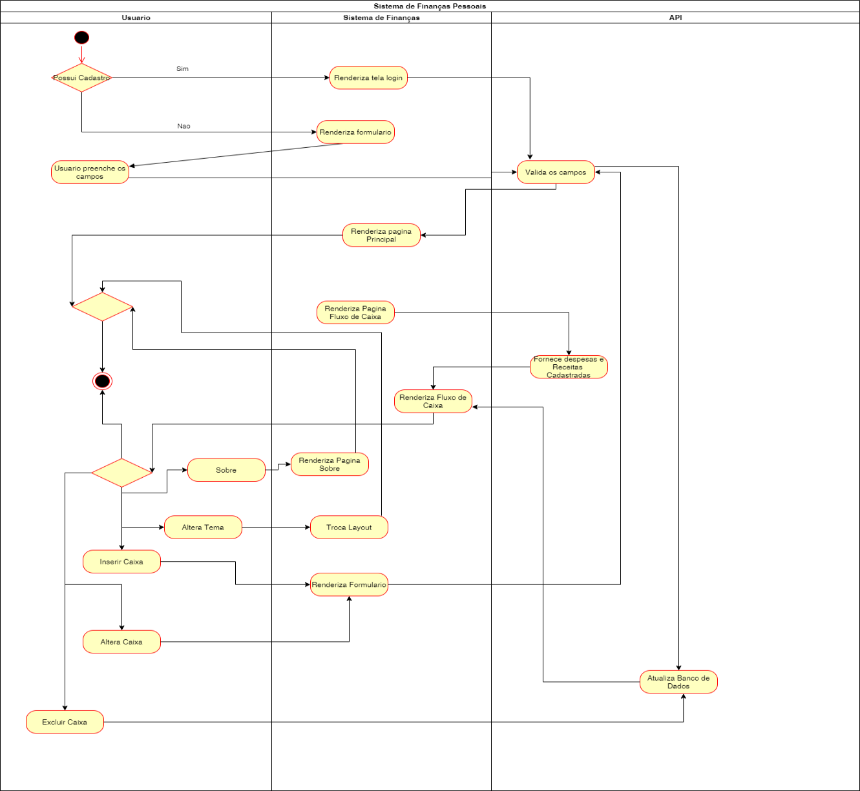

Imagem 2. Diagrama de atividade

3.10 Diagrama de Sequência

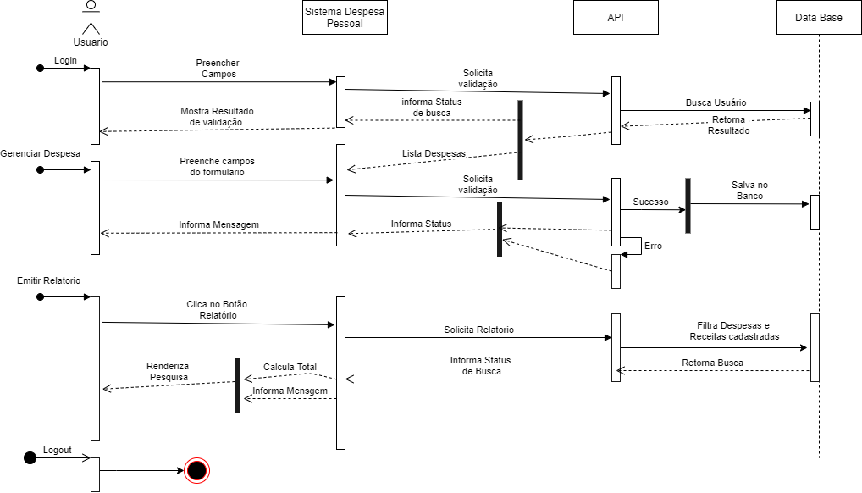

Imagem 3. Diagrama de sequencia

3.11 Diagrama Entidade-Relacionamento

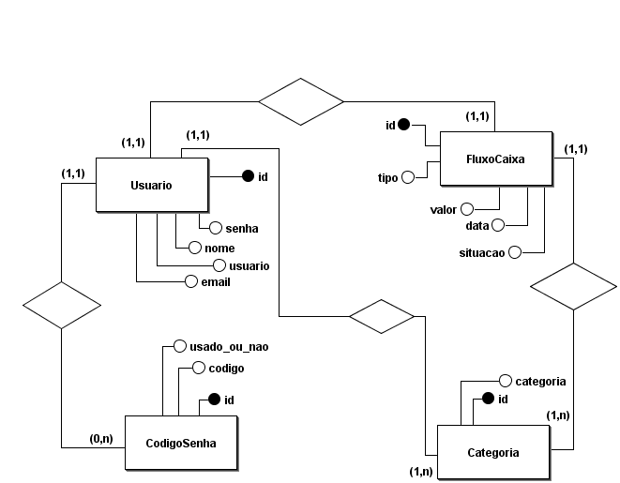

Imagem 4. Modelo conceitual do Banco de dados

**4 Ferramentas e Métodos ou Desenvolvimento**

4.1 Ferramentas

Para a criação do conteúdo presente no projeto foi necessário utilizar algumas ferramentas que possibilitam a criação de diagramas e edição de texto, sendo draw.io responsável pela construção dos diagramas salvo o de entidade relacionamento (item 4.11), o qual foi usado uma ferramenta desenvolvida em *Java* chamada brModelo e para edição de texto foi escolhido o Microsoft Word e para o auxílio do desenvolvimento foi optado por escolher o Microsoft *VisualStudio*.

Draw.io foi selecionado pelo fato de sua plataforma ser na web, com isso não foi necessário utilizar muito recurso (processamento, memória. etc.) do notebook.

BrModelo foi selecionado pelo formato em que renderiza (mostra na tela) as entidades e associações semelhante com as que foram apresentadas em aula de Banco de Dados.

Além disso, a opção adotada para utilizar o editor de texto foi o *Microsoft Word* por ser o aplicativo mais completo e 100% compatível com o sistema operacional utilizado (Windows).

Também usamos o Microsoft Visual Studio para cumprir o papel de uma IDE - *Integrated Development Environment* – Ambiente de Desenvolvimento integrado, para desenvolver o Aplicativo.

4.2 Métodos ou Desenvolvimento

Para desenvolver o aplicativo de despesas pessoais, foi estudado levando em considerações o que foi apresentado no curso. Como metodologia de desenvolvimento foi escolhido a incremental (em particular a espiral) onde os integrantes trabalham em torno de reanálise constante, tanto no desenvolvimento quanto na documentação. Segundo SOMMERVILLE (2013), *o m*odelo em espiral*“*combina prevenção e tolerância a mudanças, assume que mudanças são um resultado de riscos de projeto e inclui atividades explícitas de gerenciamento de riscos para sua redução*”.*

Outro apoio para o desenvolvimento deste aplicativo foi o *Facebook Open Source React* (2003), que proporciona condições e tutoriais aos implementadores.

Em questão do desenvolvimento interno, foi optado pelos padrões de MVC (*Model View Controller*) no lado da API (*Application Progarmming Interface*) para uma melhor organização de pasta e responsabilidade de cada arquivo, utilizando o a linguagem javascript (em particular o node que possibilita a linguagem a sair dos navegadores), ou seja um servidor, e o SPA (*Single-Page-Aplication*) no lado do cliente (o *react* como biblioteca) para uma melhor experiência e sensação de rapidez no acesso as páginas.

De acordo com a OpenJS, Foundation (2009), “tais ferramentas são especiais e preparadas para o desenvolvimento de aplicações”.

**5 Resultados e Discussão**

*Homepage* é a primeira página que o usuário tem contato. Conforme a imagem abaixo, é possível identificar qual a logotipo que se encontra no canto superior do lado esquerdo. Logo abaixo separado por uma linha azul tem-se o corpo da página com a descrição do que o sistema oferecerá. No rodapé quatro ícones que referenciam informações a respeito do desenvolvedor do sistema (João Flávio)

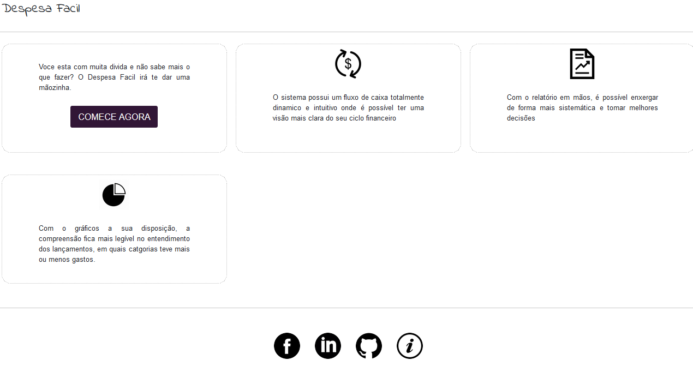

Imagem 5. Tela inicial

A tela de *Login* é a página seguinte que o usuário terá contato. Nela é possível entrar na interface principal do sistema clicando no botão “Entrar”. Isso só logo após o usuário ter feito o cadastro anteriormente salvando assim os dados na base de dados. Caso seja o primeiro acesso, basta clicar no *link* “Criar Conta”.

Imagem 6. Tela de Login

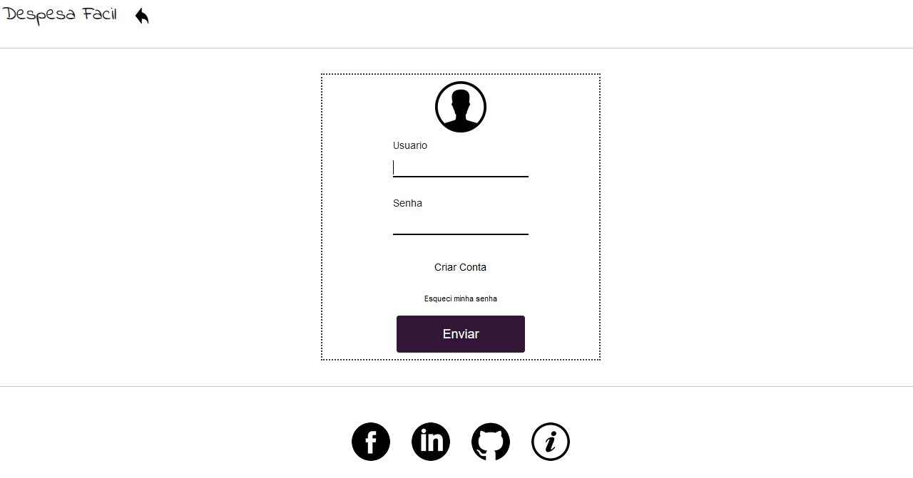

Depois de ter clicado no link “Criar Conta”, essa tela será renderizada e para que seu usuário seja validado, é necessário que ele preencha todos os campos e clique no botão “Cadastrar”. O botão “Cancelar” irá redirecionar o usuário para a página acima.

Imagem 7. Tela de registro de usuário

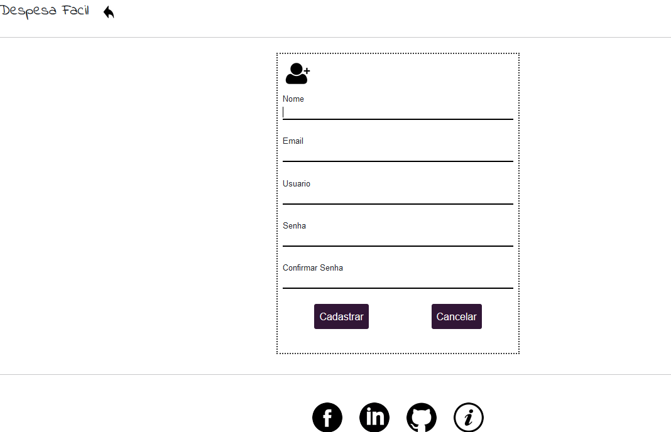

Caso o usuário tenha já feito o cadastro, mas não lembra da senha, basta clicar no link “Esqueci minha senha” conforme na página anterior. Em seguida coloque o e-mail cadastrado anteriormente te e clique no botão “Enviar”. Se o usuário já tiver o código gerado anteriormente, não será necessário clicar no botão “Enviar”, pode simplesmente clicar em “Já tenho o código” que a próxima tela será mostrada

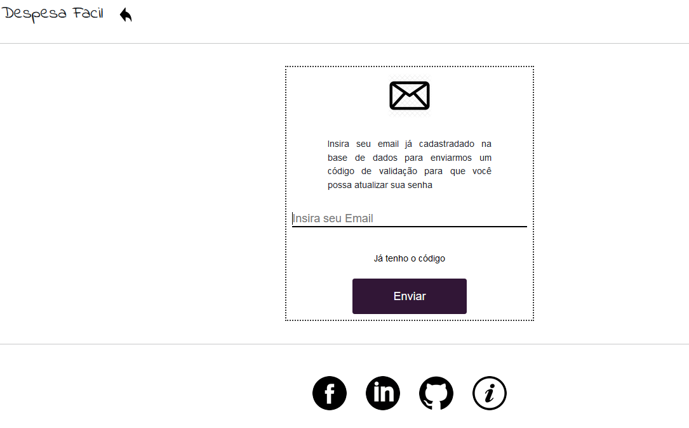

Imagem 8. Tela esqueci minha senha

Depois da tela anterior, será mostrada essa tela com dois campos, “Código” onde será preenchido conforme o código gerado e enviado no e-mail informado, logo após a nova senha que desejar.

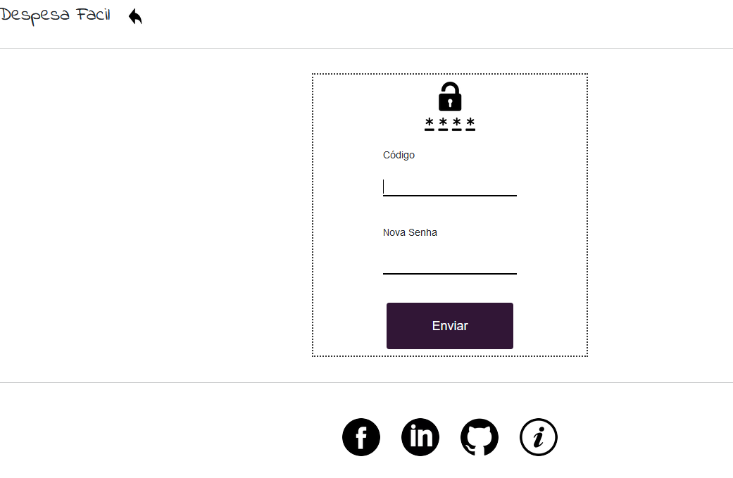

Imagem 9. Tela de alterar a senha

Depois de ter feito o *login* o sistema irá renderizar a página principal do fluxo de caixa. Por padrão será mostrado todos os lançamentos (Receitas e Despesas) em um período de um mês conforme descrito no **Requisito Não Funcional 006** na página **8.** Nela é possível cadastrar novos lançamentos, filtrar por período e(ou) por categoria.

Também é possível atualizar uma Despesa/Receita clicando no ícone de lápis, além disso é possível excluir acessando o ícone de lixeira e acessar o relatório através da imagem de uma folha com um gráfico do lado direito do botão “Filtrar”.

Uma outra opção também disponível, é o acesso à informação do usuário logado, ela é encontrada no canto superior direito com o nome cadastrado. Nesse menu você consegue fazer o *logout* e entrar no detalhe da conta clicando na opção “Minha conta”.

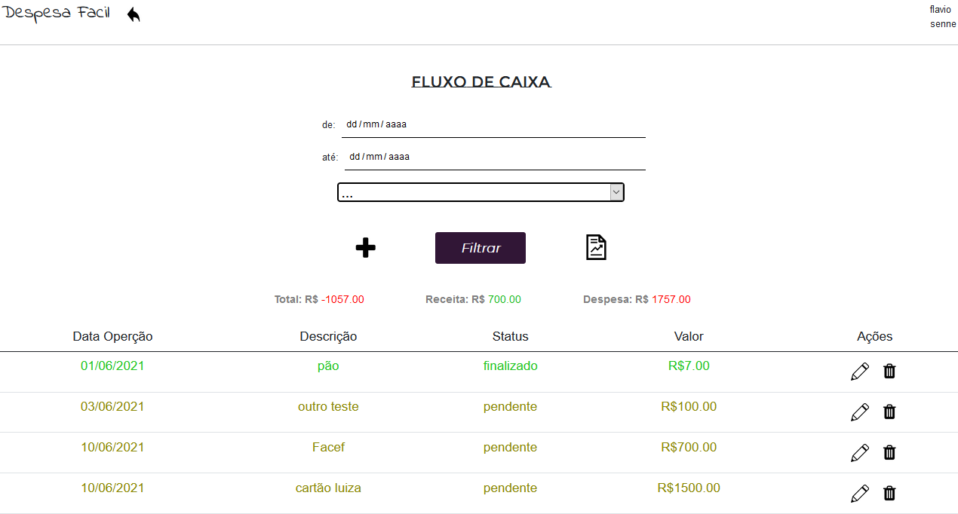

Imagem 10. Tela do fluxo de caixa

No detalhe da conta é possível ver quais dados estão mantidas no banco de dados, também é possível atualizar. Além disso é possível mudar o *layout* da página escolhendo o tema e clicando no ícone da mão.

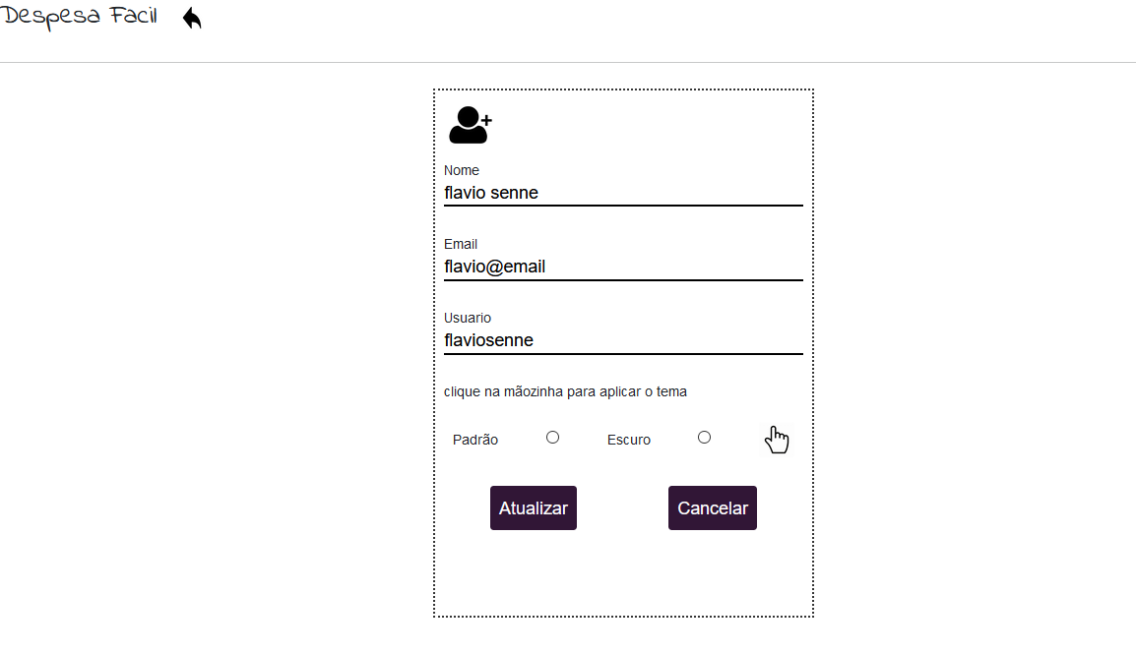

Imagem 11. Area do usuario – Tema padrão

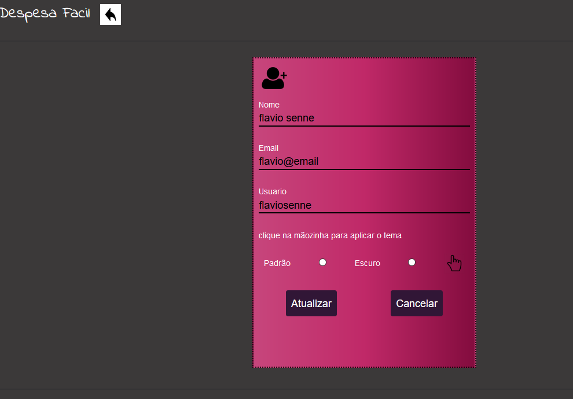

Imagem 11. Area do usuario – Tema escuro

A tela a seguir é responsável em guardar ou atualizar os dados digitados pelo usuário. O único campo obrigatório é a categoria e o botão vai mudar conforme a funcionalidade requisitada, por exemplo na imagem mostra dois botões: “Atualizar” e “Cancelar”, no entanto na opção de fazer um lançamento o botão “Atualizar” será trocado por “Cadastrar”.

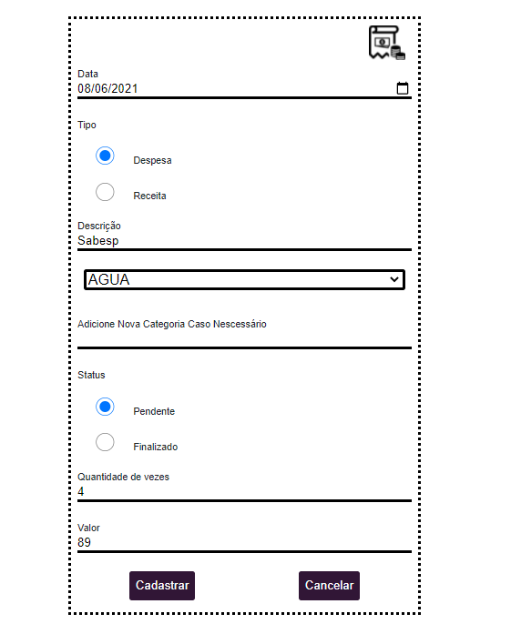

Imagem 12. Cadastro de lançamento

Por fim, mas não menos importante é a tela de “Relatório Financeiro” onde é possível visualizar todos os lançamentos já feitos no sistema pelo usuário, além de ter como filtrar por data, categorias em ordem alfabética, lançamentos pendentes ou finalizados. Primeiro uma visão geral do relatório, em seguida as receitas e despesas respectivamente; tudo separado por uma linha transversal.

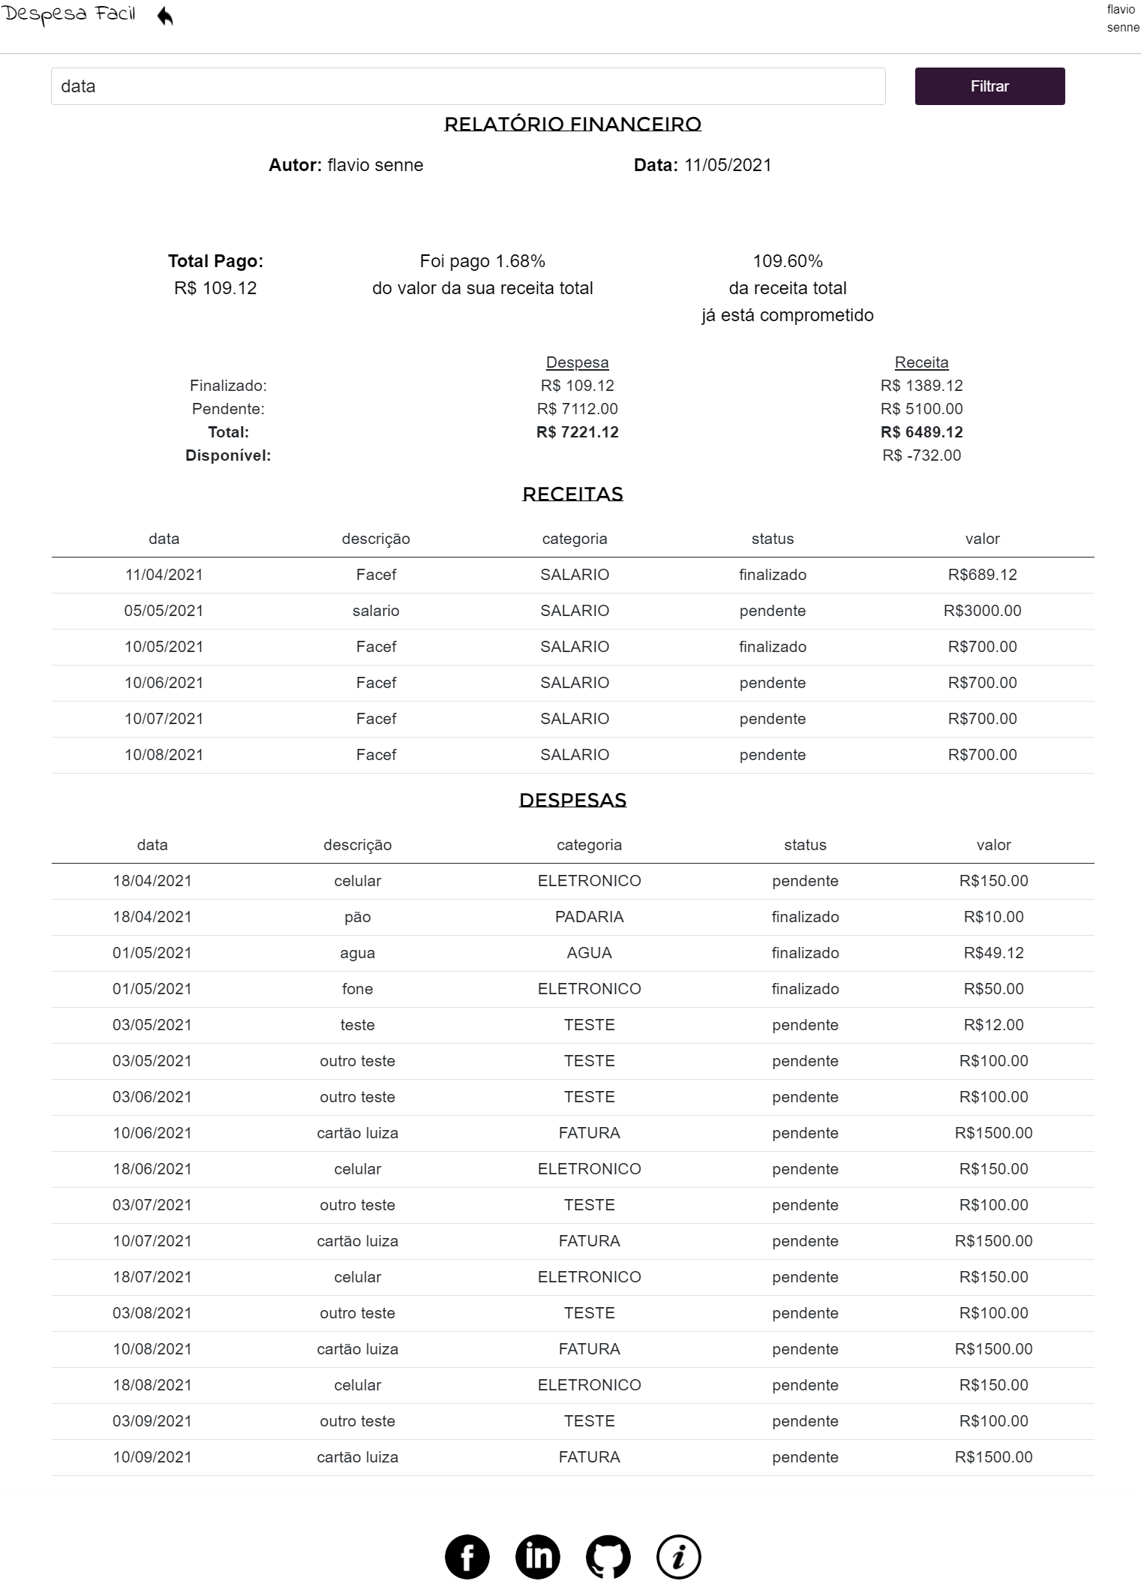Imagem 14. Tela do relatório dinanceiro

**Considerações finais**

Com o desenvolvimento e a disponibilização do aplicativo de fluxo de caixa, é possível afirmar que o mesmo será de grande valia para pessoas que não possuem ou não querem ter acesso aos aplicativos de instituições financeiras, e que procuram uma ferramenta gratuita e com funcionalidades simples no manuseio dos dados (como: inserir, remover e atualizar quando necessário), além de ter um ótimo filtro para listagem de lançamentos, bem como uma plataforma que proporcione ao usuário a sensação do ambiente ser exclusivo.

O desenvolvimento deste sistema proporcionou uma série de aprendizado e refatoração, pois o motivo do escopo não estar bem definido a princípio e por existir divergências da real necessidade do usuário, o processo se torna experimental, ou seja, após o início do desenvolvimento e testes, percebe-se o funcionamento e a necessidade de adequações.

Esse é um tópico muito relevante e muito próximo ao cenário do mercado de trabalho com os clientes externos. Contudo foi um grande aprendizado poder desenvolver um projeto com tecnologias bastante utilizadas no mercado e sentir a vivência de alterar funcionalidades e consertar *bugs* (é a parte mais complicada e estressante) e como meta, continuar desenvolvendo novas funcionalidades, alterando layout e publicar em um domínio para que de fato as pessoas com o perfil citado acima, possam usufruir deste aplicativo.

**Referências**

MELO, Ana. **Exercitando modelagem em UML**. 51 exercícios resolvidos. 2019.

PRESSMAN, Roger. **Engenharia de Software**: Uma abordagem profissional. 7° ed. AMGH, 2011

SOMMERVILLE, Ian. **Engenharia de Software**. 6° ed. Pearson, 2013

OpenJS, Foundation. Nodejs, 2009. **Introduction to Nodejs.** Disponivel em: <[https://nodejs.dev/learn](https://nodejs.dev/learn/)>, 13, abril, 2021

Facebook Open Source. React, 2003. **React**. Uma biblioteca javascript para criar interfaces de usuários. Disponível em: <https://pt-br.reactjs.org>